Prueba 1 — Login válido
El endpoint retorna un login exitoso junto con el nombre de usuario y el hash de la contraseña, exponiendo información sensible que no debería ser enviada al cliente.
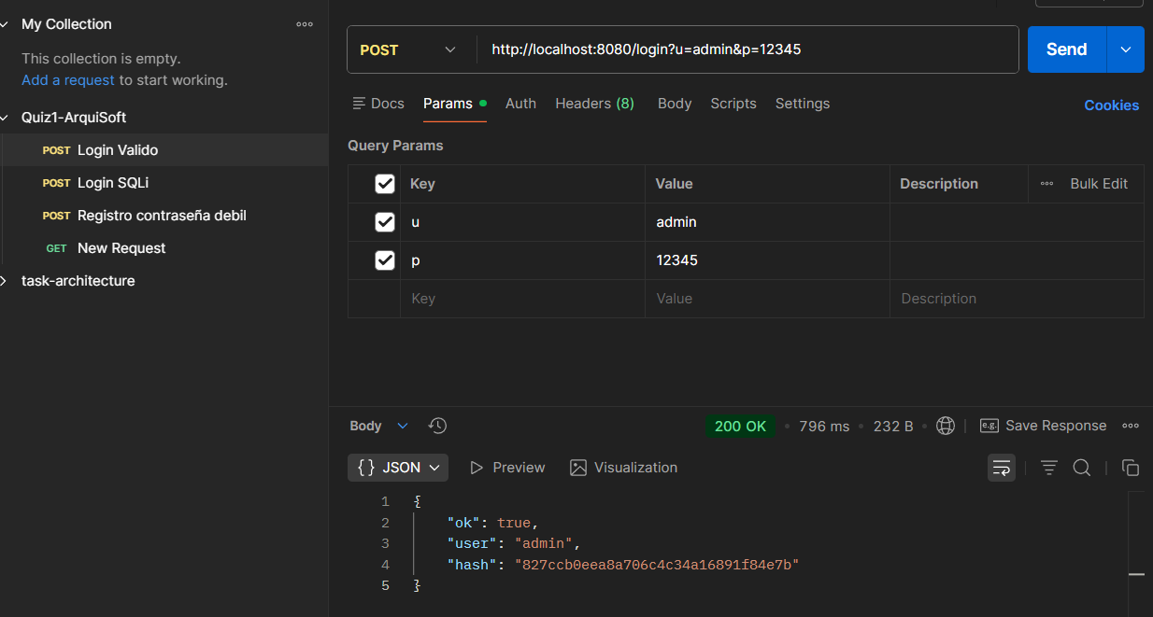

Prueba 2 — SQL Injection
El intento de inyección no autentica al usuario, pero el uso de SQL por concatenación confirma que el sistema es vulnerable y podría ser explotado con payloads más elaborados en producción.
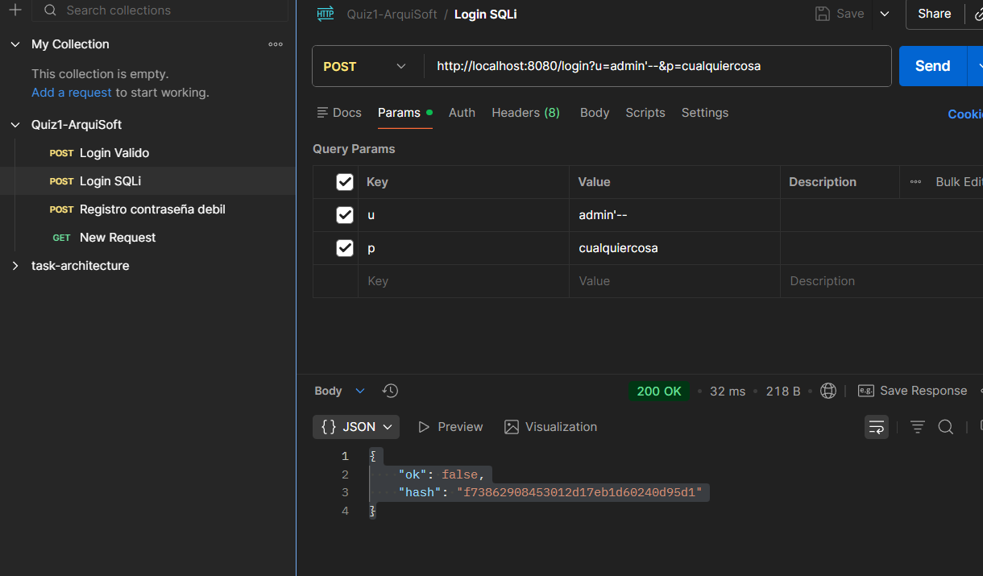
Prueba 3 — Registro con contraseña débil
La contraseña 123 fue rechazada, mientras que 1234 fue aceptada. Esta validación es insuficiente, ya que permite contraseñas triviales y no protege adecuadamente las cuentas de los usuarios.
123:
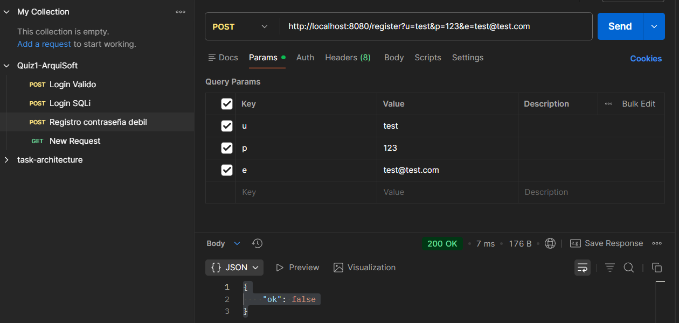
1234:
